题目：********

### 完成人： 学号：

### 一、Demo运行

GitHub: <https://github.com/ccssyy/ImageTransform>

1.先从<http://download.tensorflow.org/models/vgg_16_2016_08_28.tar.gz上下载vgg16>模型，在项目根目录下创建pretrained文件夹，将上述vgg16模型解压得到的.ckpt文件存放在pretrained文件夹下。

2.训练是用COCO数据集，下载链接<http://msvocds.blob.core.windows.net/coco2014/train2014.zip，将解压得到的train2014>文件夹拷贝到项目根目录下。

3.可在命令行下输入命令：

python train.py --conf conf/wave.yml

训练相应的风格。模型保存在models/wave/下。

4.使用模型：将models/wave/下的模型拷贝到models/下，扩展名命名为.ckpt-done，运行web.py，在浏览器中打开地址<http://127.0.0.1:5000/>显示web界面。

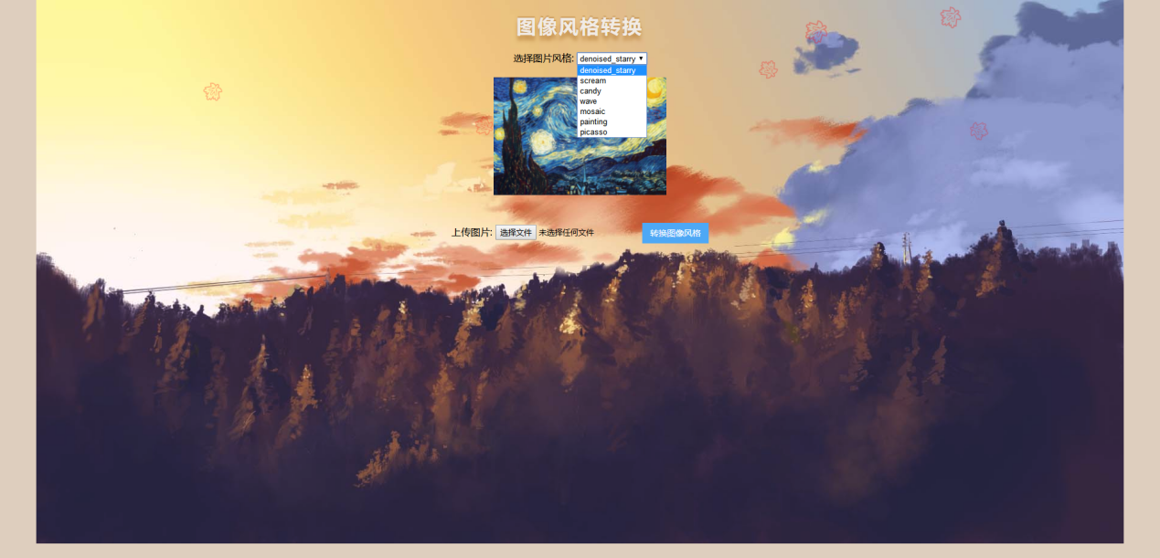

### 二、设计背景

Gatys 等人通过分离和重新组合图片内容与风格，利用CNN 去创作出具有艺术魅力的作品，从而将一张图片的语义内容与不同风格融合起来的过程称为神经风格迁移。从那以后，在学术研究和产业应用中，神经风格迁移已成为一个很受欢迎的主题，日益受到计算机视觉研究者的关注。

### 三、设计目标

在浏览器上输入一张图片，再从给定的风格选项中选择一种风格，就可以实现实时的风格迁移。

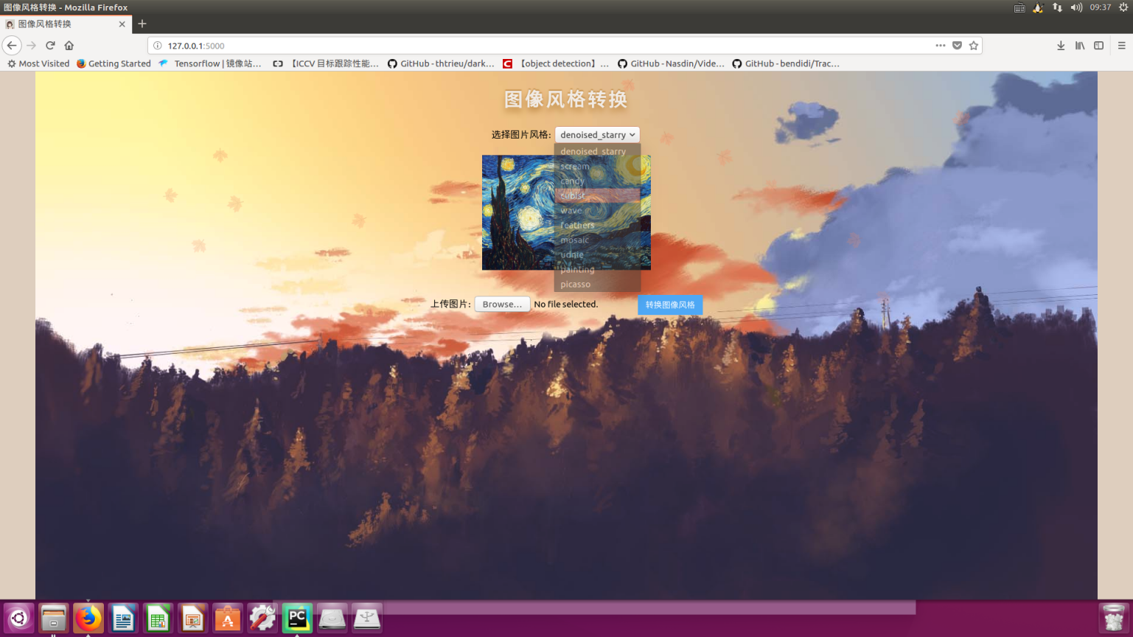

### 四、技术路线

环境配置：tensorflow1.8.1

Python3.6

GPU:GTX 1070 ti

原码参考：<https://github.com/hzy46/fast-neural-style-tensorflow>

1.首先，构建训练网络，利用COCO图像集合，针对不同的风格图像，训练出每个风格图像对应的融合图像生成网络，之后将网络参数保存起来。

2.其次，利用相应风格的生成网络参数，加载到训练网络，准备迁移图像。

3.最后，用户上传需要处理的图像进入网络，从而实现风格迁移。

### 五、关键原理

处理图像任务最有效的深度神经网络是卷积神经网络，每一层单元都可以被理解为一个图片过滤器的集合，从而让卷积网络具有超强的图像特征提取能力，而风格迁移算法的成功，主要基于以下两点：

内容相似性：两张图像经过预训练好的分类网络，若提取出的高维特征之间的欧氏距离越小，则这两张图像内容越相似。

风格相似性：两张图像经过预训练好的分类网络，若提取出的低维特征在数值上基本相等，则这两张图像风格越相似。

然而，实施风格迁移需要将两张图片融合在一起，这就需要定义怎么才算融合在一起。融合就是内容上是相近的，然后风格上是相似的，这样我们的目标就是计算融合图片和内容图片的差异性，然后尽可能降低这个差异性；同时还需要计算融合图片和风格图片在风格上的差异性，然后也降低这个差异性，这就能够量化目标了。

1. **内容表示**

内容的差异性定义，就是利用两张图片每个像素点进行比较，也就是求差的平方的累加和。

通常网络中每层定义了一个非线性滤波，它的复杂度随着每层在网络中的位置而增加。给定一个图像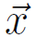，卷积神经网络每层使用滤波对图像进行编码。Nl宽的滤波器的一个层大小为Ml的每个有Nl个特征地图，其中Ml是特征地图的高乘以宽。所以，l层的响应可以存储在一个矩阵中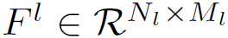，其中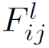是l层的位置j上的第i个滤波器的激活值。  
 为了将图像信息可视化在层级结构的不同层上进行编码，可以在一个带有白噪声的图像上执行梯度下降算法寻找可以匹配原始图像特征响应的另外一个图像。令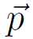和分别为原始图像和生成的图像，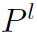和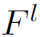分别是l层的特征表示。那么，就可以定义两类特征表示之间的误差平方损失函数为：

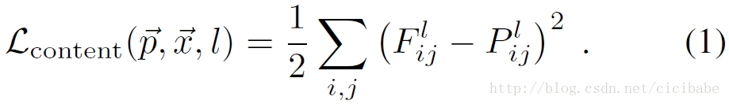

这个loss很好理解，就是希望原始图像在loss net中第j层的特征要尽可能与生成图像在第j层的特征一致。在实际使用时，该loss的层级一般选得比较高，比如VGG16的第七层。

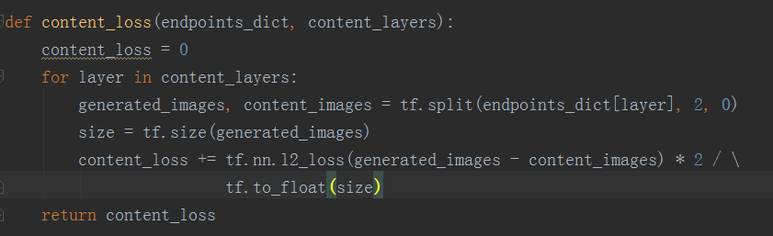

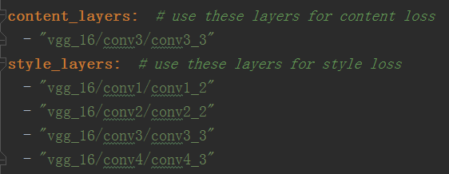

1. **风格表示**

为了获得输入图像的风格表示，用特征空间获得纹理信息。这个特征空间可以从网络的任意层中的滤波器响应结果上构建。它由不同滤波器响应结果的相关关系组成，其中期望值从特征地图空间上取值。特征关系用Gram矩阵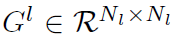表示，其中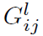是l层的向量化特征地图i和j之间的內积：

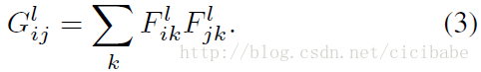

包含了多个网络层的特征相关关系，可以得到一个确定的，多尺度的输入图像的表示，可以获得纹理信息，但没有全局结构信息。同样的，可以匹配给定输入图像的风格表示构建一个图像，可视化在网络不同层构建风格的特征空间上捕捉的信息。在白噪声图像上使用梯度下降算法最小化原始图像的Gram矩阵和生成图像的Gram矩阵的平均平方距离来实现。

令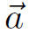和分别表示原始图像和生成图像，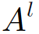和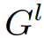分别表示l层的风格表示。l层相对于总损失的贡献是：

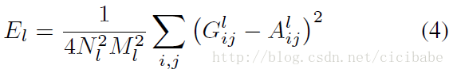

总的风格损失函数：

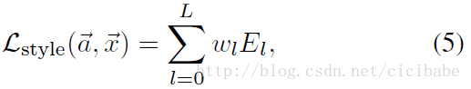

其中wl是每层对总损失函数的贡献权重因子（如下面结果中特定wl的值）。

在实际使用时，该loss的层级一般选择由低到高的多个层，比如VGG16中的第2、4、7、10层，然后将每一层的style loss相加。

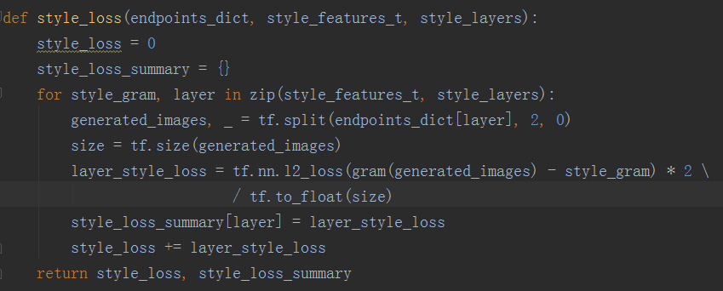



1. **风格转移(总损失)**

为了将艺术照的风格转移到照片上，我们同步匹配的内容表示和的风格表示，合成一个新图像。 因此，可以联立从卷积神经网络的一层的图像内容表示和大量层上定义的绘画风格表示的白噪声图像的特征表示求解最小化距离。需要最小化的损失函数是：



其中α和β分别是内容和风格重建的权重因子。

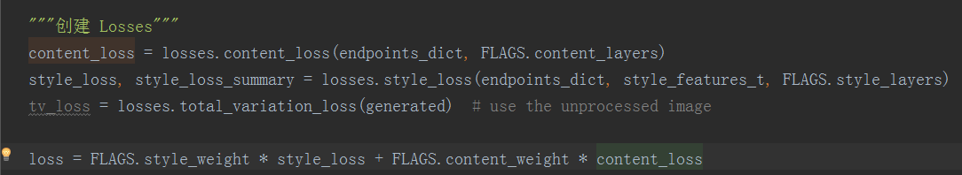

### 四、具体实现

中心目标是构建下图左侧的生成网络和右侧的损失计算网络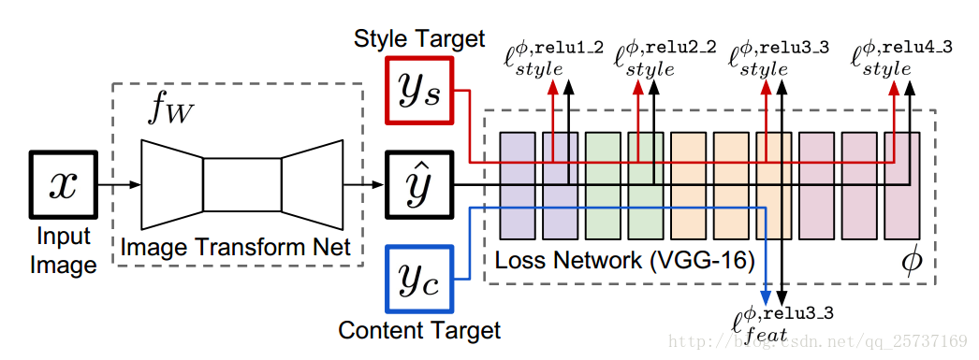

其中，右侧的损失计算网络模型，是利用现成的vgg-16网络模型，作用就是用来在训练时，分别计算融合图像与内容图像的内容差异性损失，计算融合图像与风格图像的风格差异性。源码体现如下：

def vgg_16(inputs,num_classes=1000,is_training=True,

dropout_keep_prob=0.5,spatial_squeeze=True,scope='vgg_16'):

with tf.variable_scope(scope, 'vgg_16', [inputs]) as sc:

end_points_collection = sc.name + '_end_points'

with slim.arg_scope([slim.conv2d, slim.fully_connected, slim.max_pool2d],

outputs_collections=end_points_collection):

net = slim.repeat(inputs, 2, slim.conv2d, 64, [3, 3], scope='conv1')

net = slim.max_pool2d(net, [2, 2], scope='pool1')

net = slim.repeat(net, 2, slim.conv2d, 128, [3, 3], scope='conv2')

net = slim.max_pool2d(net, [2, 2], scope='pool2')

net = slim.repeat(net, 3, slim.conv2d, 256, [3, 3], scope='conv3')

net = slim.max_pool2d(net, [2, 2], scope='pool3')

net = slim.repeat(net, 3, slim.conv2d, 512, [3, 3], scope='conv4')

net = slim.max_pool2d(net, [2, 2], scope='pool4')

net = slim.repeat(net, 3, slim.conv2d, 512, [3, 3], scope='conv5')

net = slim.max_pool2d(net, [2, 2], scope='pool5')

# Use conv2d instead of fully_connected layers.

net = slim.conv2d(net, 4096, [7, 7], padding='VALID', scope='fc6')

net = slim.dropout(net, dropout_keep_prob, is_training=is_training,

scope='dropout6')

net = slim.conv2d(net, 4096, [1, 1], scope='fc7')

net = slim.dropout(net, dropout_keep_prob, is_training=is_training,

scope='dropout7')

net = slim.conv2d(net, num_classes, [1, 1],

activation_fn=None,

normalizer_fn=None,

scope='fc8')

end_points = slim.utils.convert_collection_to_dict(end_points_collection)

if spatial_squeeze:

net = tf.squeeze(net, [1, 2], name='fc8/squeezed')

end_points[sc.name + '/fc8'] = net

return net, end_points

vgg_16.default_image_size = 224

生成网络是需要手动搭建的，它的作用是，训练的时候产生随机图像，给损失计算网络提供融合图像，并接受损失计算网络的损失反馈，从而改变网络参数来减小总的损失；风格迁移时，加载参数，对用户上传的图片进行风格迁移。它由3个卷积层+5个残差层+3个卷积层构成。源码体现如下：

def transform_network(image, training):

"""

生成网络

:param image: 内容图片

:param training: 是否训练

:return: 风格迁移后的图片

"""

image = tf.pad(image, [[0, 0], [10, 10], [10, 10], [0, 0]], mode='REFLECT')

with tf.variable_scope('conv1'):

conv1 = tf.nn.relu(instance_norm(conv2d(image, 3, 32, 9, 1)))

with tf.variable_scope('conv2'):

conv2 = tf.nn.relu(instance_norm(conv2d(conv1, 32, 64, 3, 2)))

with tf.variable_scope('conv3'):

conv3 = tf.nn.relu(instance_norm(conv2d(conv2, 64, 128, 3, 2)))

with tf.variable_scope('res1'):

res1 = residual(conv3, 128, 3, 1)

with tf.variable_scope('res2'):

res2 = residual(res1, 128, 3, 1)

with tf.variable_scope('res3'):

res3 = residual(res2, 128, 3, 1)

with tf.variable_scope('res4'):

res4 = residual(res3, 128, 3, 1)

with tf.variable_scope('res5'):

res5 = residual(res4, 128, 3, 1)

with tf.variable_scope('deconv1'):

deconv1 = tf.nn.relu(instance_norm(resize_conv2d(res5, 128, 64, 3, 2, training)))

with tf.variable_scope('deconv2'):

deconv2 = tf.nn.relu(instance_norm(resize_conv2d(deconv1, 64, 32, 3, 2, training)))

with tf.variable_scope('deconv3'):

deconv3 = tf.nn.tanh(instance_norm(conv2d(deconv2, 32, 3, 9, 1)))

y = (deconv3 + 1) * 127.5

# Remove border effect reducing padding.

height = tf.shape(y)[1]

width = tf.shape(y)[2]

y = tf.slice(y, [0, 10, 10, 0], tf.stack([-1, height - 20, width - 20, -1]))

return y

定义总的损失函数为，也就是训练时的拟合目标。源码体现如下：

loss = FLAGS.style_weight * style_loss + FLAGS.content_weight * content_loss

网络训练过程，源码体现如下：

def main(FLAGS):

style_features_t = losses.get_style_features(FLAGS)

training_path = os.path.join(FLAGS.model_path, FLAGS.naming)

if not (os.path.exists(training_path)):

os.makedirs(training_path)

with tf.Graph().as_default():

with tf.Session() as sess:

"""创建Network"""

network_fn = nets_factory.get_network_fn(

FLAGS.loss_model,

num_classes=1,

is_training=False)

image_preprocessing_fn, image_unprocessing_fn = preprocessing_factory.get_preprocessing(

FLAGS.loss_model,

is_training=False)

"""训练图片预处理"""

processed_images = reader.batch_image(FLAGS.batch_size, FLAGS.image_size, FLAGS.image_size,

'train2014/', image_preprocessing_fn, epochs=FLAGS.epoch)

generated = model.transform_network(processed_images, training=True)

processed_generated = [image_preprocessing_fn(image, FLAGS.image_size, FLAGS.image_size)

for image in tf.unstack(generated, axis=0, num=FLAGS.batch_size)

]

processed_generated = tf.stack(processed_generated)

_, endpoints_dict = network_fn(tf.concat([processed_generated, processed_images], 0), spatial_squeeze=False)

tf.logging.info('Loss network layers(You can define them in "content_layers" and "style_layers"):')

for key in endpoints_dict:

tf.logging.info(key)

"""创建 Losses"""

content_loss = losses.content_loss(endpoints_dict, FLAGS.content_layers)

style_loss, style_loss_summary = losses.style_loss(endpoints_dict, style_features_t, FLAGS.style_layers)

tv_loss = losses.total_variation_loss(generated) # use the unprocessed image

loss = FLAGS.style_weight * style_loss + FLAGS.content_weight * content_loss

"""准备训练"""

global_step = tf.Variable(0, name="global_step", trainable=False)

variable_to_train = []

for variable in tf.trainable_variables():

# 只训练和保存生成网络中的变量

if not (variable.name.startswith(FLAGS.loss_model)):

variable_to_train.append(variable)

"""优化"""

train_op = tf.train.AdamOptimizer(1e-3).minimize(loss, global_step=global_step, var_list=variable_to_train)

variables_to_restore = []

for v in tf.global_variables():

if not (v.name.startswith(FLAGS.loss_model)):

variables_to_restore.append(v)

saver = tf.train.Saver(variables_to_restore, write_version=tf.train.SaverDef.V1)

sess.run([tf.global_variables_initializer(), tf.local_variables_initializer()])

init_func = utils._get_init_fn(FLAGS)

init_func(sess)

last_file = tf.train.latest_checkpoint(training_path)

if last_file:

tf.logging.info('Restoring model from {}'.format(last_file))

saver.restore(sess, last_file)

"""开始训练"""

coord = tf.train.Coordinator()

threads = tf.train.start_queue_runners(coord=coord)

start_time = time.time()

try:

while not coord.should_stop():

_, loss_t, step = sess.run([train_op, loss, global_step])

elapsed_time = time.time() - start_time

start_time = time.time()

if step % 10 == 0:

tf.logging.info(

'step: %d, total Loss %f, secs/step: %f,%s' % (step, loss_t, elapsed_time, time.asctime()))

"""checkpoint"""

if step % 50 == 0:

tf.logging.info('saving check point...')

saver.save(sess, os.path.join(training_path, FLAGS.naming + '.ckpt'), global_step=step)

except tf.errors.OutOfRangeError:

saver.save(sess, os.path.join(training_path, 'fast-style-model.ckpt-done'))

tf.logging.info('Done training -- epoch limit reached')

finally:

coord.request_stop()

tf.logging.info('coordinator stop')

coord.join(threads)

生成网络加载本地参数，进行风格迁移的源码如下：

def main(_):

height = 0

width = 0

with open(FLAGS.image_file, 'rb') as img:

with tf.Session().as_default() as sess:

if FLAGS.image_file.lower().endswith('png'):

image = sess.run(tf.image.decode_png(img.read()))

else:

image = sess.run(tf.image.decode_jpeg(img.read()))

height = image.shape[0]

width = image.shape[1]

tf.logging.info('Image size: %dx%d' % (width, height))

with tf.Graph().as_default():

with tf.Session().as_default() as sess:

image_preprocessing_fn, _ = preprocessing_factory.get_preprocessing(

FLAGS.loss_model,

is_training=False)

"""获取经过预处理的输入图片，用于后面获取图片的content"""

image = reader.get_image(FLAGS.image_file, height, width, image_preprocessing_fn)

image = tf.expand_dims(image, 0)

generated = model.transform_network(image, training=False)

generated = tf.squeeze(generated, [0])

saver = tf.train.Saver(tf.global_variables(), write_version=tf.train.SaverDef.V1)

sess.run([tf.global_variables_initializer(), tf.local_variables_initializer()])

"""获取已训练好的model"""

FLAGS.model_file = os.path.abspath(FLAGS.model_file)

saver.restore(sess, FLAGS.model_file)

"""生成转换style后的image"""

start_time = time.time()

generated = sess.run(generated)

generated = tf.cast(generated, tf.uint8)

end_time = time.time()

tf.logging.info('Elapsed time: %fs' % (end_time - start_time))

generated_file = FLAGS.target_file

if os.path.exists('static/img/generated') is False:

os.makedirs('static/img/generated')

with open(generated_file, 'wb') as img:

img.write(sess.run(tf.image.encode_jpeg(generated)))

tf.logging.info('Done. Please check %s.' % generated_file)

### 五、结果展示

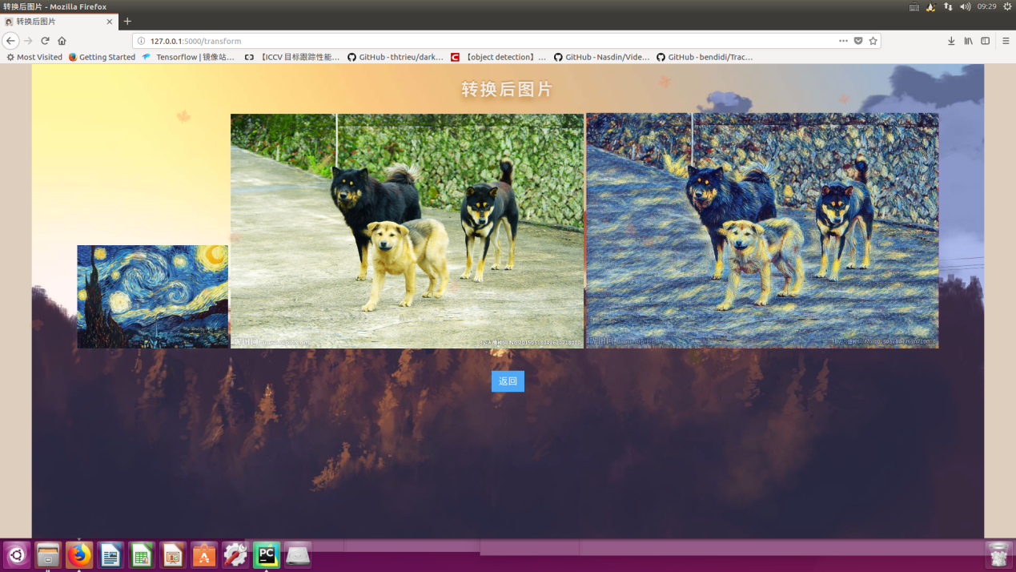

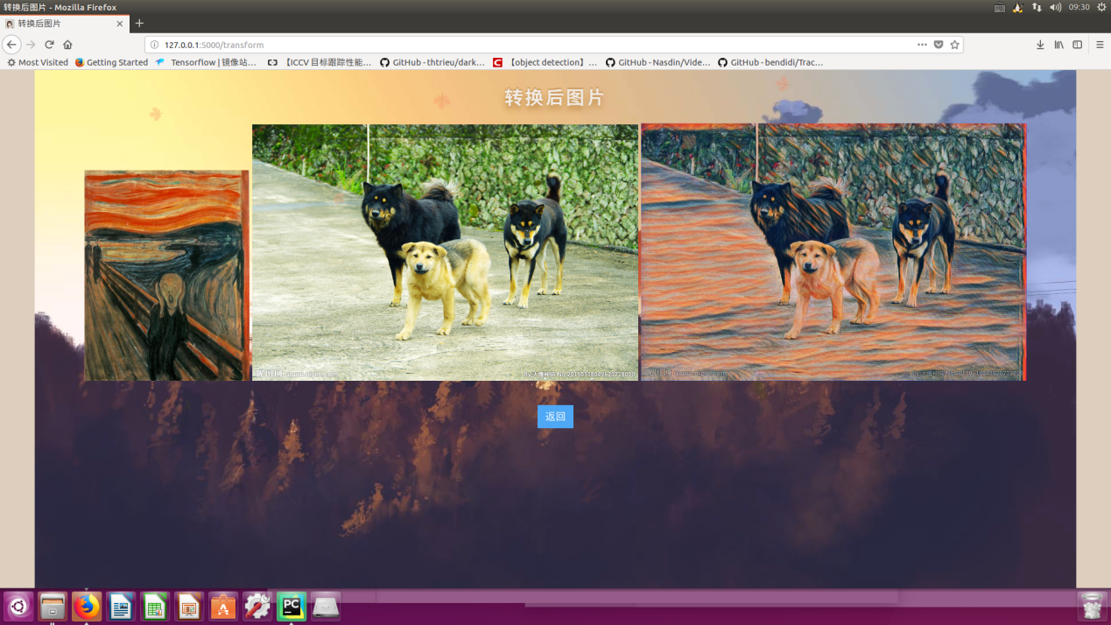

### 六、存在的问题

问题1：

Candy风格的迁移效果不好，考虑是风格损失和内容损失的调和比例不合适造成。

内容损失比重设为1，风格损失设为50时：

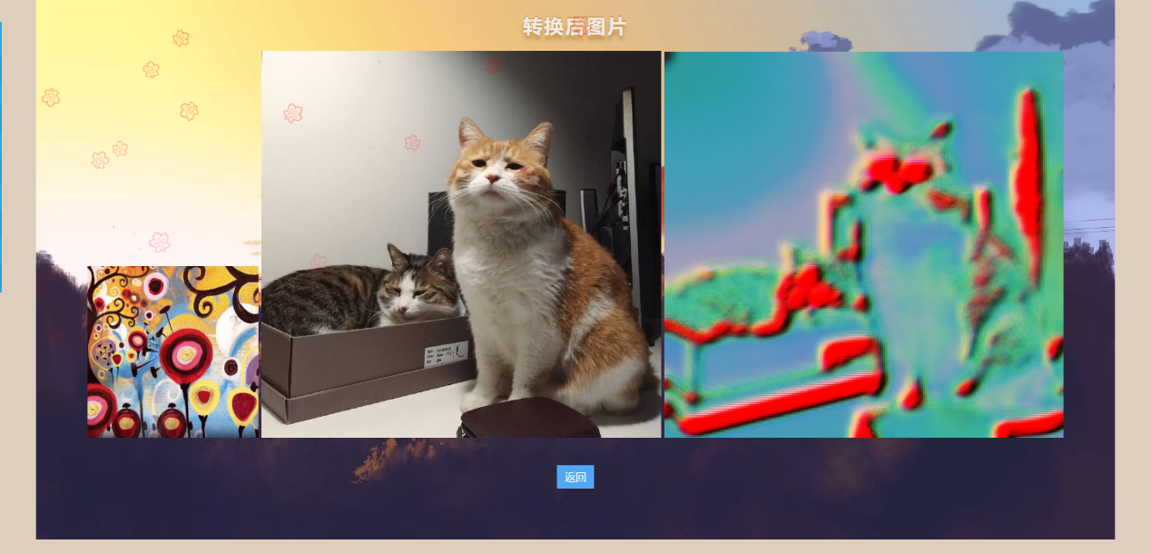

内容损失比重50，风格损失比重50时：

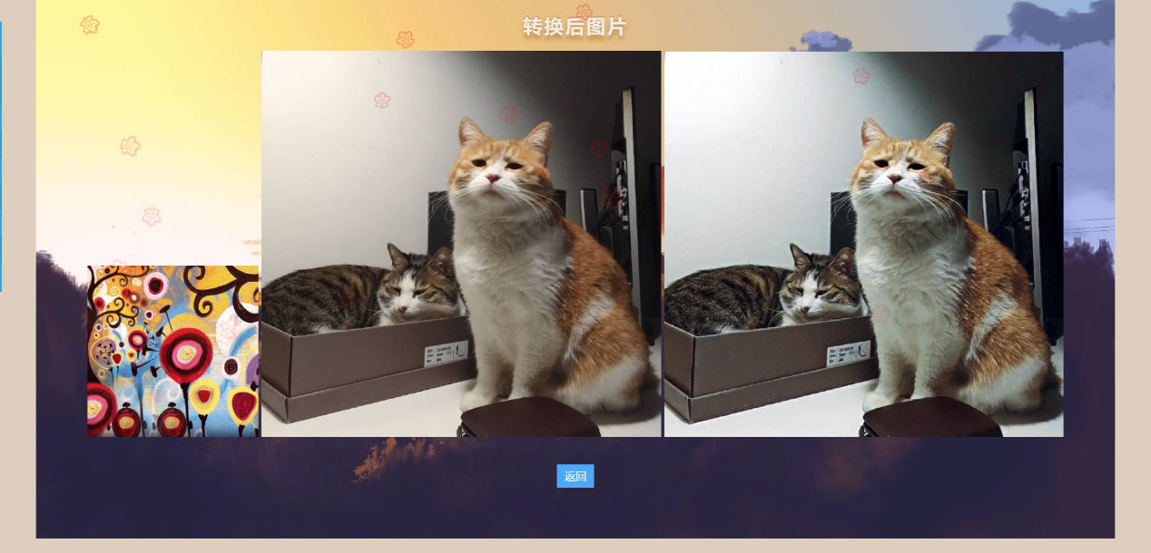

内容损失比重250，风格损失比重1时：

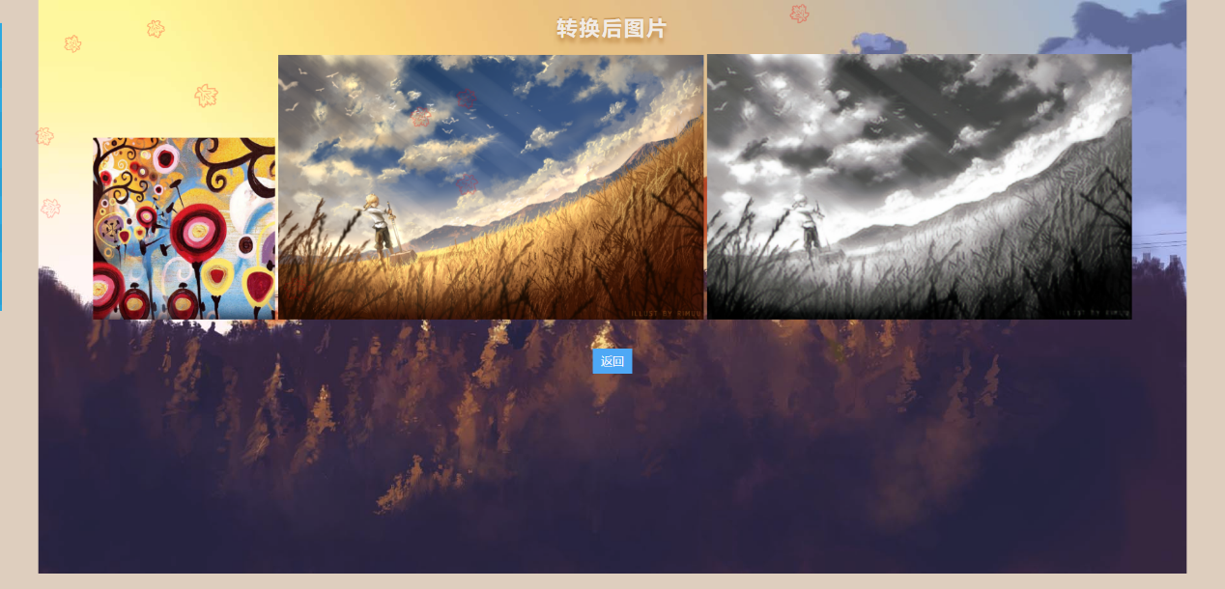

内容损失比重1，风格损失比重25时：

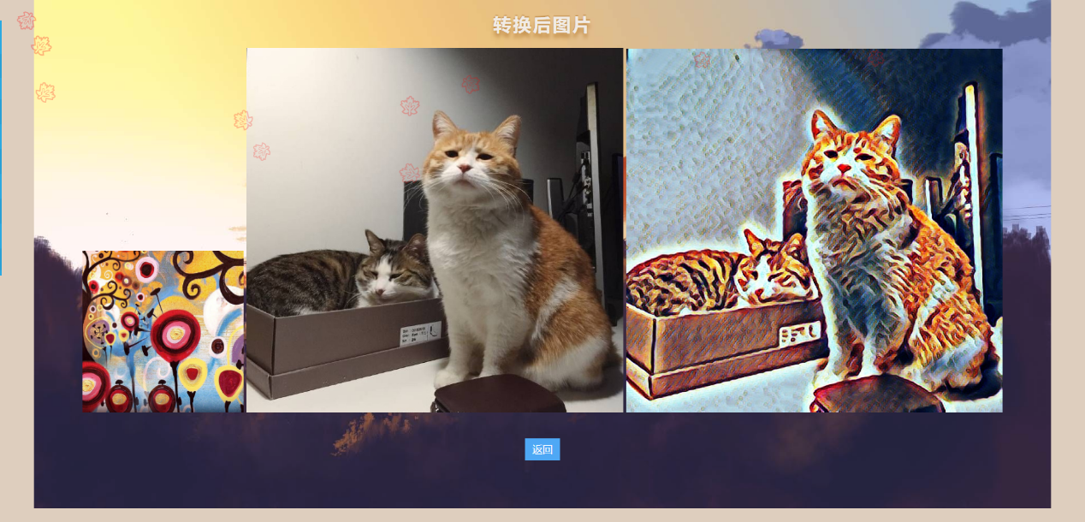

此时效果尚可。

问题2：

对原图中的纯色部分会存在填充“死区”，

解决方法是，在输入网络前，对照片加入一些随机噪声即可，比如标准差

### 完成时间：